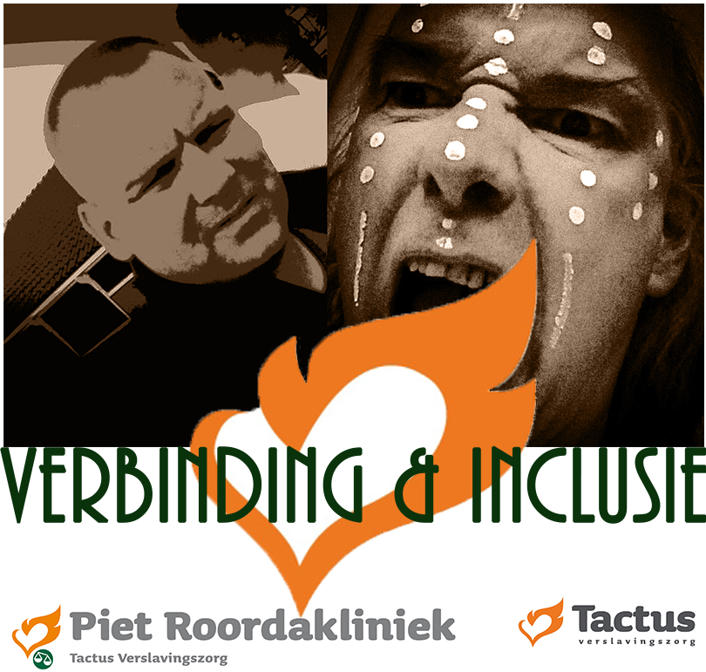
Symposium (herstel & ervaringsdeskundigheid binnen de FVK & GGZ) Programma 22 maart 2018 10.00 uur Opening dagvoorzitters Jerry Belanger (Tactus FVK Piet Roorda/Hanze-hogeschool) & Rick Kamphuis(Intact herstel en zelfhulp/Fontys hogeschool) *Welkom en voorstellen panel.
- 10.15 spreker Ton Verspoor(Enik recovery college) *Peersupport/Open Dialoque.
- 10.30 spreker Marcel Niezen(Docent HOZ Hanze) *Onderzoek Beveiligde psychiatrie.
- 11.00 spreker Dr.Eric Blaauw(Lector Hanze, GZ Psych/ VNN) *Forensische zorgpaden en herstel.
- 11.45 spreker Toon Walravens(Ambassadeur GGzE/ LFPC en docent SRH) *personen met verward gedrag
- 12.30-13.30 Herstel buffet.
- 13.30-14.30 Diverse workshops in carrousel.
- 14.30 – 14.45 Pauze
- 14.45-15.20 spreker Michael Kaptein(2e jaars EdZ Ad Hanzehogeschool) *Een plenair verhaal over armoede, taboe, herstel en inclusie.
- 15.20-15.30 Afronding van dit symposium door de dagvoorzitters.
- 15.30-16.00 Ruimte voor een drankje en een praatje.
- 16.00 Einde Symposium

Workshops 1330-1430.
(3X) 20 minuten carrousel.
Wie? Ahmet Turkmen (Intact herstel en zelfhulp/ samen sterk zonder stigma); de stigmajas, Taboe het roze olifantje, interactief.
Tofik Bourghrini (Lister utrecht, enik recovery college); herstel rappen, interactief.
Janite Brands (zorgbelang oost-nederland); de tien geboden voor herstel, actief.
Het panel bestaat uit:
Jolanda Kroes MRc (Hogeschoolhoofddocent Hanzehogeschool)
Drs. Peter Braun (Hoofd Bewonerszaken LFPZ Pompestichting)
Drs. Ruud Rutte (CEO Tactus verslavingszorg)
Wat? Een symposium waarbij verbinding tussen cliënten, studenten en professionals centraal zal staan.
In samenwerking met:
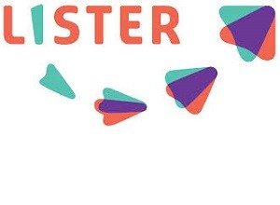 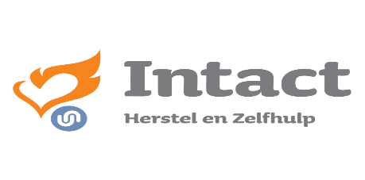Enik Recovery College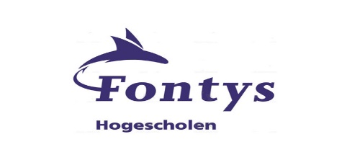 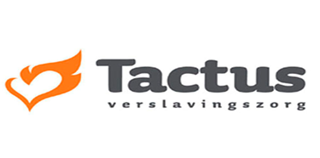 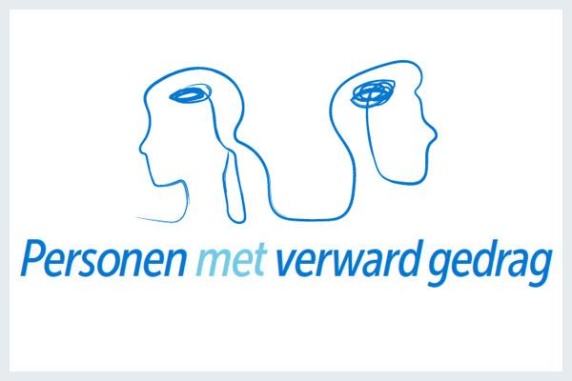

Waar vragen gesteld kunnen worden als:
- Hoe nieuw is de Ervaringsdeskundige in de forensische verslavingszorg?
- Hoe is het gesteld met de samenwerking tussen ervaringsdeskundigen uit het forensische,- en de geestelijke gezondheidszorg?
- Hoe gaan wij als professionals om met stigma, taboe en armoede?
- Hoe creëren wij een maatschappij waarbij inclusie als norm kan worden beschouwd?

Voor wie? Professionals, cliënten, studenten en iedereen die de ervaringsdeskundige in de zorg een warm hart toedraagt. Accreditatie is o.a. aangevraagd bij: KNMG, VeWeVe

Wat kost het? Gasten 17.50 euro. Studenten 7.50 euro. Cliënten gratis.
Waar? FVK Piet Roorda kliniek Verlengde Ooyerhoekseweg 30 7207 BJ Zutphen. www.tactus.nl Gratis parkeren voor de deur. Pendeldienst vanaf station Zutphen naar locatie PRKZ is mogelijk in overleg met Tactus.

